Отчёт по лабораторной работе 13
Статическая маршрутизация в Интернете. Планирование
Суннатилло Махмудов
Содержание

1 Цель работы
Провести подготовительные мероприятия по организации взаимодействия через сеть провайдера посредством статической маршрутизации локальной сети с сетью основного здания, расположенного в 42-м квартале в Москве, и сетью филиала, расположенного в г. Сочи.

2 Выполнение лабораторной работы

3 Выполнение лабораторной работы
Были внесены изменения в схемы L1, L2 и L3 сети. В них была добавлена информация о подсети основной территории организации 42-го квартала в Москве и о подсети филиала в г. Сочи.
Обновление схем позволило отразить структуру сети на трёх уровнях:
– L1 — физические соединения и используемые интерфейсы;
– L2 — VLAN и принадлежность портов к соответствующим сегментам;
– L3 — IP-подсети, маршрутизаторы и логические связи между сетями.
На схеме L1 была отображена физическая структура сети с указанием оборудования, интерфейсов и линий связи между устройствами.
В схему были добавлены элементы сети основной территории 42-го квартала:
– маршрутизатор msk-q42-smahmudov-gw-1;
– коммутатор msk-q42-smahmudov-sw-1;
– пользовательские устройства подсети 42-го квартала;
– соединение с маршрутизатором msk-hostel-smahmudov-gw-1;
– соединение с провайдерским коммутатором provider-smahmudov-sw-1;
– соединение с центральным маршрутизатором msk-donskaya-smahmudov-gw-1.
Также в схему была добавлена сеть филиала в Сочи:
– маршрутизатор sch-sochi-smahmudov-gw-1;
– коммутатор sch-sochi-smahmudov-sw-1;
– пользовательское устройство филиала;
– соединение филиала с провайдерской частью сети.
На физической схеме указаны интерфейсы подключения, например FE0/0, FE0/1, FE0/3, FE0/4, FE0/24, GE0/1, GE0/2. Это позволяет определить, через какие порты устройства соединены между собой и какие линии используются для связи между сетевыми сегментами.
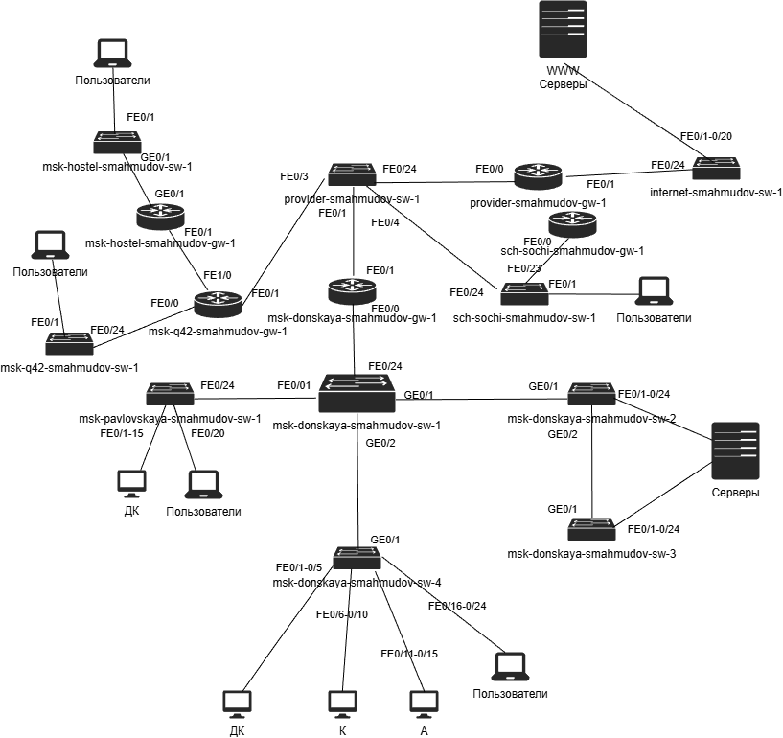
Рис. 1: Схема L1 с физическими соединениями сети
На схеме L2 была добавлена информация о VLAN, используемых в сети основной территории 42-го квартала и филиала в Сочи.
Для подсети 42-го квартала на схеме указаны VLAN:
– 201 — VLAN пользователей 42-го квартала;
– 202 — VLAN управления на 42-м квартале.
Коммутатор msk-q42-smahmudov-sw-1 обслуживает пользовательский сегмент 42-го квартала и передаёт трафик VLAN 201 и 202 к маршрутизатору msk-q42-smahmudov-gw-1. Далее трафик передаётся в сторону других частей сети через маршрутизаторы и провайдерский сегмент.
Для филиала в Сочи на схеме указаны VLAN:
– 401 — VLAN пользователей филиала;
– 402 — VLAN управления филиала.
Коммутатор sch-sochi-smahmudov-sw-1 подключает пользовательское устройство филиала и передаёт трафик VLAN 401 и 402 к маршрутизатору sch-sochi-smahmudov-gw-1.
Также на схеме отражены VLAN других участков сети:
– 101 — дисплейные классы;
– 102 — кафедральная сеть;
– 103 — административная сеть;
– 104 — сеть других пользователей;
– 2 и 3 — серверные и служебные сегменты;
– 4, 5, 6 — провайдерские и внешние сетевые сегменты.
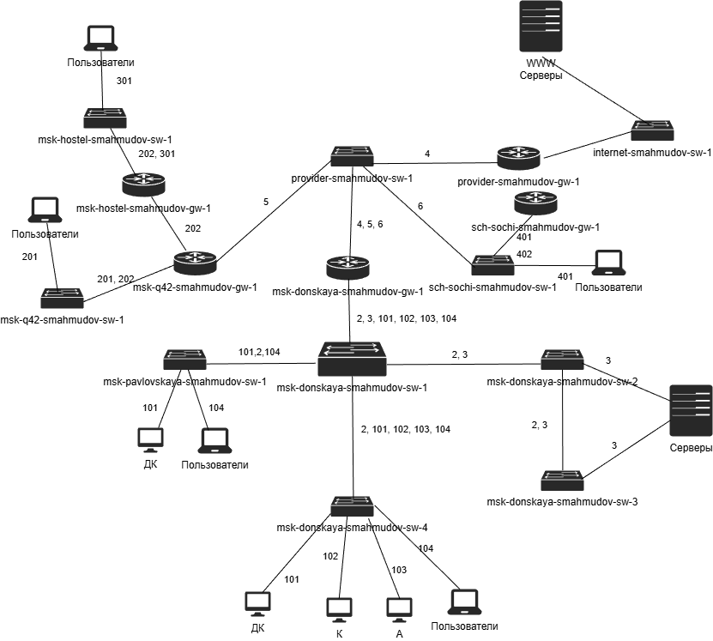
Рис. 2: Схема L2 с VLAN сети
На схеме L3 была обновлена логическая структура сети с указанием IP-подсетей основной территории 42-го квартала и филиала в Сочи.
Для основной территории 42-го квартала были добавлены следующие IP-сети:
– 10.129.0.0/24 — пользователи на 42-м квартале;
– 10.129.1.0/24 — сеть управления на 42-м квартале;
– 10.128.255.0/30 — линк на 42-й квартал.
Эти сети подключены через маршрутизатор msk-q42-smahmudov-gw-1, который обеспечивает взаимодействие локальной сети 42-го квартала с центральным маршрутизатором msk-donskaya-smahmudov-gw-1 и остальной инфраструктурой.
Для филиала в Сочи были добавлены следующие IP-сети:
– 10.130.0.0/24 — пользователи на Сочи;
– 10.130.1.0/24 — сеть управления на Сочи;
– 10.128.255.4/30 — линк на Сочи.
Эти сети подключены через маршрутизатор sch-sochi-smahmudov-gw-1. Связь филиала с основной сетью организации проходит через линк 10.128.255.4/30 и центральный маршрутизатор msk-donskaya-smahmudov-gw-1.
На схеме L3 также сохранены ранее существующие сети:
– 10.128.0.0/24 — серверная ферма;
– 10.128.1.0/24 — сеть управления;
– 10.128.3.0/24 — дисплейные классы;
– 10.128.4.0/24 — кафедральная сеть;
– 10.128.5.0/24 — администрация;
– 10.128.6.0/24 — другие пользователи;
– 10.129.128.0/24 — пользователи общежития;
– 198.51.100.0/24 — сеть провайдера;
– 192.0.2.0/24 — интернет-сегмент.
Обновлённая схема L3 отражает маршрутизируемую структуру сети и показывает, какие подсети подключены к каждому маршрутизатору.
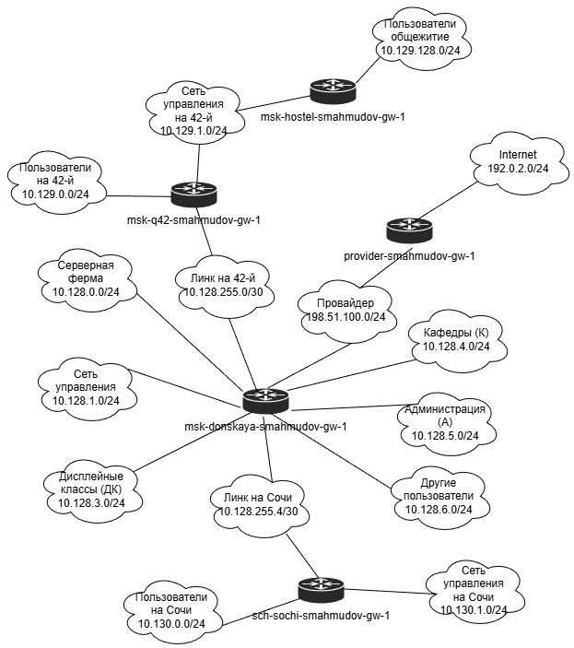
Рис. 3: Схема L3 с IP-подсетями сети
- Была дополнена схема проекта в Cisco Packet Tracer. В существующую топологию были добавлены две новые подсети: подсеть основной территории организации 42-го квартала в Москве и подсеть филиала в г. Сочи.
- В логической схеме отображены следующие основные участки сети:
– подсеть 42-го квартала в Москве;
– подсеть общежития в Москве;
– провайдерская сеть;
– подсеть филиала в Сочи;
– серверная часть сети;
– интернет-сегмент с внешними серверами.
- Добавленные участки были подключены к общей инфраструктуре проекта через маршрутизаторы, коммутаторы и промежуточные сетевые устройства. Связь между московскими подсетями, провайдерской сетью и филиалом в Сочи организована с использованием соответствующих линий связи.
- 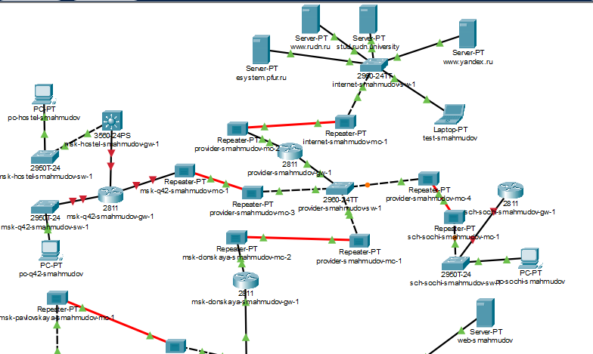
- Рис. 4: Дополненная логическая схема сети
- Далее была настроена физическая структура проекта. На физической карте были размещены две территориальные области: Moscow и Sochi. Между ними была проложена линия связи, отображающая соединение между основной площадкой организации и удалённым филиалом.
- Такое представление позволяет показать не только логическую схему сети, но и территориальное расположение оборудования. Московская часть сети и филиал в Сочи представлены как отдельные площадки, связанные между собой через магистральное соединение.
- 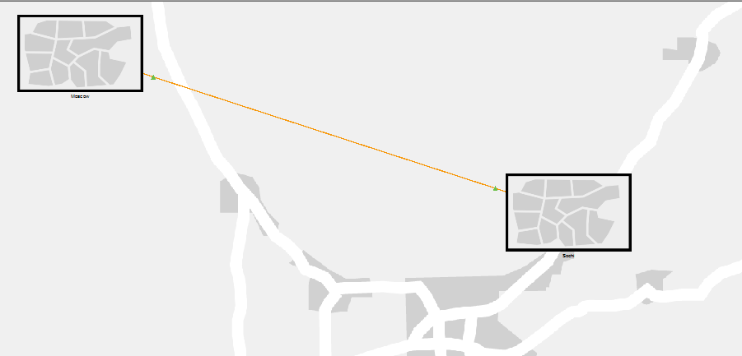
- Рис. 5: Физическая схема расположения площадок Moscow и Sochi
- Внутри площадки Moscow была размещена подсеть основной территории организации 42-го квартала. В физическом представлении показаны здания, конечные устройства пользователей и линии связи между сетевыми объектами.
- В московской части проекта отображены:
– здание q42;
– здание hostel;
– пользовательские компьютеры;
– соединения между зданиями и сетевыми устройствами;
– подключение к общей сетевой инфраструктуре проекта.
- Подсеть 42-го квартала была связана с остальными участками сети, что позволяет в дальнейшем организовать обмен данными между московскими локальными сетями, провайдером и филиалом в Сочи.
- 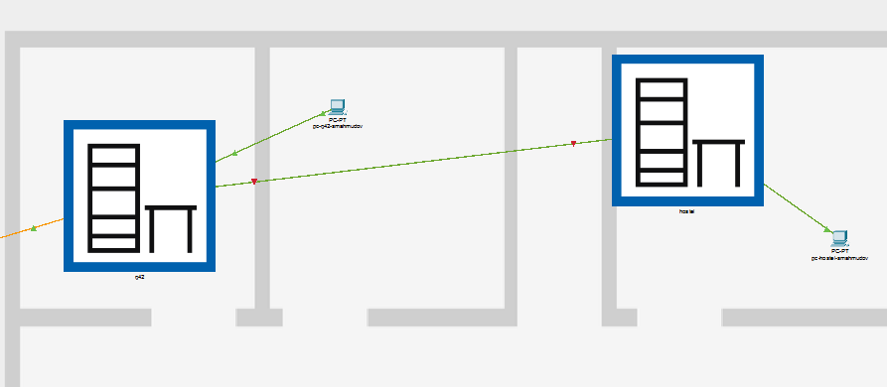
- Рис. 6: Физическое размещение оборудования на площадке Moscow
- В филиале Sochi было выполнено размещение оборудования в физическом представлении. Пользовательский компьютер pc-sochi-smahmudov был подключён к сетевой инфраструктуре филиала через коммуникационный шкаф Wiring Closet.
- Данный участок отражает локальную сеть филиала: конечное устройство пользователя подключается к сетевому оборудованию, через которое обеспечивается дальнейшая связь с маршрутизатором филиала и остальными сегментами корпоративной сети.
- 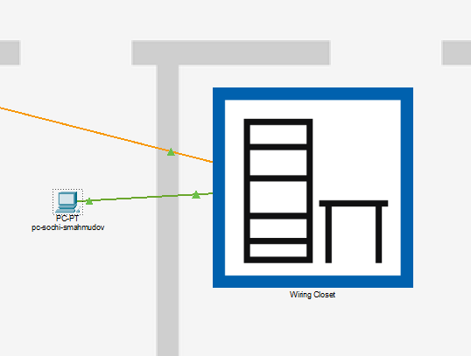
- Рис. 7: Физическое размещение оборудования филиала Sochi
- После дополнения схемы была выполнена первоначальная настройка добавленного сетевого оборудования.
- Для всех добавленных маршрутизаторов и коммутаторов использовался общий порядок базовой настройки:
– переход в привилегированный режим;
– переход в режим глобальной конфигурации;
– задание имени устройства;
– настройка пароля для консольного доступа;
– настройка пароля для удалённого доступа через линии VTY;
– включение защищённого пароля привилегированного режима;
– включение шифрования паролей;
– создание локального пользователя admin;
– задание доменного имени;
– генерация RSA-ключей;
– разрешение удалённого доступа по SSH;
– сохранение конфигурации в память устройства.
- Таким образом, для всех устройств была выполнена единая первичная конфигурация, необходимая для дальнейшей настройки интерфейсов, маршрутизации и удалённого администрирования.
- На маршрутизаторе подсети 42-го квартала было задано имя msk-q42-smahmudov-gw-1 и доменное имя q42.rudn.edu.
- При настройке сначала была допущена ошибка при вводе команды генерации RSA-ключей, после чего команда была введена повторно в корректном виде. Ключи были успешно сгенерированы, удалённый доступ по SSH был включён, а конфигурация сохранена командой wr mem.
- 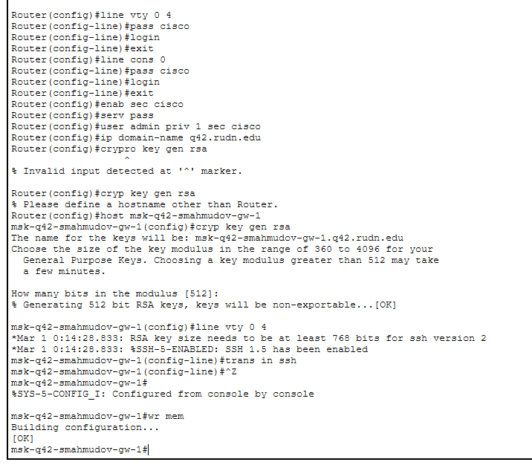
- Рис. 8: Первоначальная настройка маршрутизатора msk-q42-smahmudov-gw-1
- На коммутаторе подсети 42-го квартала было задано имя msk-q42-smahmudov-sw-1 и доменное имя q42.rudn.edu.
- После выполнения базовой настройки были сгенерированы RSA-ключи. Устройство вывело предупреждение о том, что для SSH версии 2 требуется ключ большего размера, однако SSH был включён. После завершения настройки конфигурация была сохранена.
- 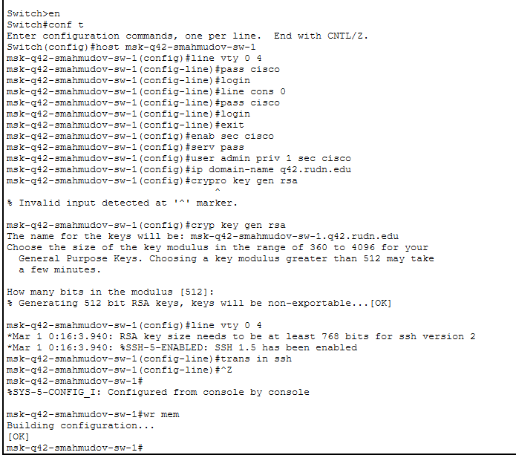
- Рис. 9: Первоначальная настройка коммутатора msk-q42-smahmudov-sw-1
- Для устройства московской подсети общежития было задано имя msk-hostel-smahmudov-gw-1 и доменное имя hostel.rudn.edu.
- Перед генерацией RSA-ключей система потребовала указать доменное имя. После задания доменного имени ключи были успешно созданы, SSH был включён, а текущая конфигурация сохранена в память устройства.
- 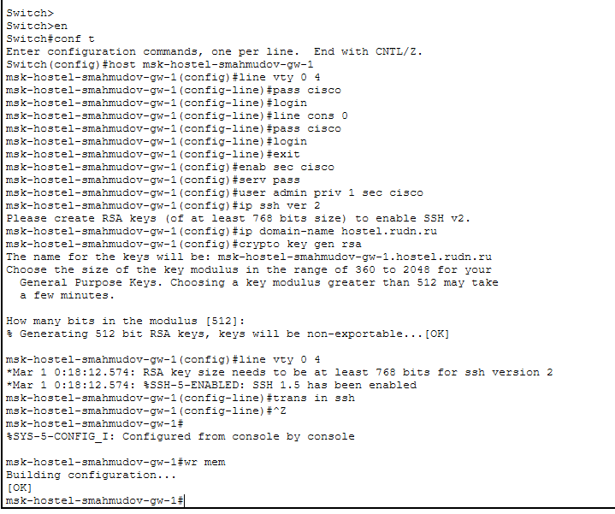
- Рис. 10: Первоначальная настройка устройства msk-hostel-smahmudov-gw-1
- На коммутаторе московской подсети общежития было задано имя msk-hostel-smahmudov-sw-1 и доменное имя hostel.rudn.edu.
- В процессе настройки были допущены ошибки при вводе отдельных команд: сначала некорректно была введена команда задания доменного имени, затем была ошибочно введена сокращённая команда trans i. После исправления команд настройка была завершена успешно, удалённый доступ по SSH был включён, а конфигурация сохранена.
- 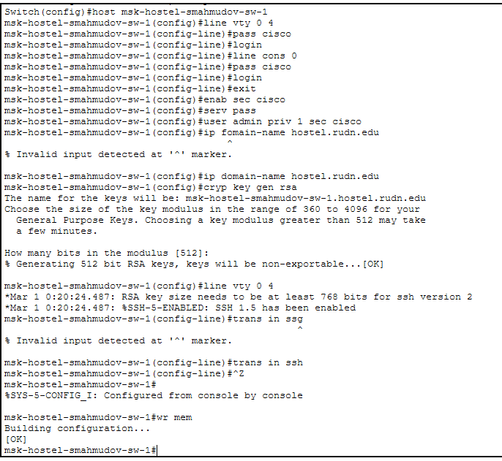
- Рис. 11: Первоначальная настройка коммутатора msk-hostel-smahmudov-sw-1
- На коммутаторе филиала в Сочи было задано имя sch-sochi-smahmudov-sw-1 и доменное имя sochi.rudn.edu.
После генерации RSA-ключей устройство вывело предупреждение о минимальном размере ключа для SSH версии 2. Несмотря на это, SSH был включён, а конфигурация устройства была сохранена.
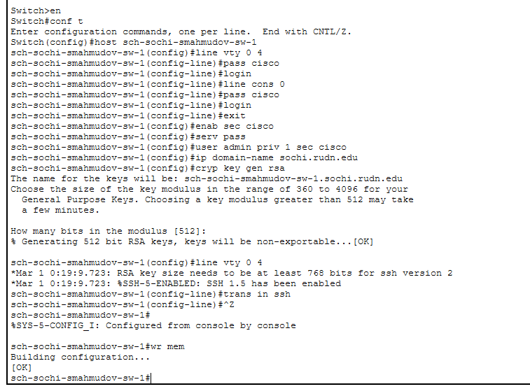
Рис. 12: Первоначальная настройка коммутатора sch-sochi-smahmudov-sw-1
- На маршрутизаторе филиала в Сочи было задано имя sch-sochi-smahmudov-gw-1 и доменное имя sochi.rudn.edu.
После выполнения базовой настройки были сгенерированы RSA-ключи, включён удалённый доступ по SSH и сохранена текущая конфигурация устройства.
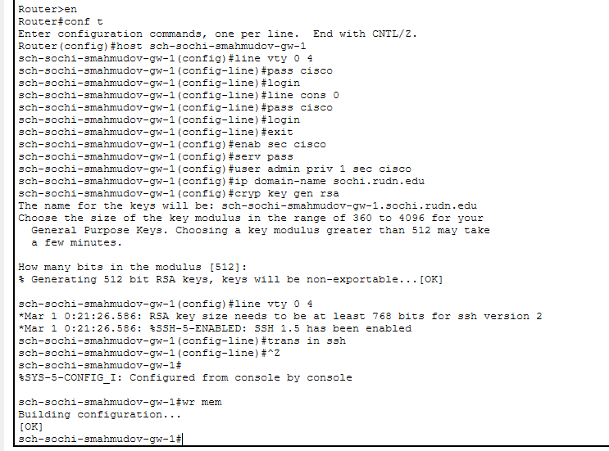
Рис. 13: Первоначальная настройка маршрутизатора sch-sochi-smahmudov-gw-1
- В результате выполнения работы схема проекта была расширена двумя дополнительными сетевыми областями: основной территорией организации в Москве и филиалом в Сочи.
Для добавленного оборудования была выполнена первоначальная настройка. Устройствам были присвоены имена, заданы доменные имена, настроены пароли доступа, создан локальный пользователь администратора, включено шифрование паролей, сгенерированы RSA-ключи и разрешён удалённый доступ по SSH.
После сохранения конфигурации оборудование готово к дальнейшим этапам настройки: назначению IP-адресов интерфейсам, настройке маршрутизации и проверке связности между подсетями.

4 Вывод
В ходе лабораторной работы были внесены изменения в схемы сети уровней L1, L2 и L3. В схемы была добавлена информация о сети основной территории организации 42-го квартала в Москве и сети филиала в г. Сочи.
На физическом уровне были отображены сетевые устройства, линии связи и используемые интерфейсы. На канальном уровне были указаны VLAN, применяемые для разделения пользовательских и управляющих сегментов. На сетевом уровне были добавлены IP-подсети, маршрутизаторы и логические соединения между основной сетью, удалённым филиалом, провайдером и интернет-сегментом.
В результате были подготовлены схемы, которые можно использовать для дальнейшей настройки интерфейсов, VLAN, статической маршрутизации и проверки связности между всеми участками корпоративной сети.

5 Контрольные вопросы
- В каких случаях следует использовать статическую маршрутизацию? Приведите примеры.
- Статическая маршрутизация — это способ маршрутизации, при котором маршруты до удалённых сетей задаются администратором вручную. В отличие от динамической маршрутизации, маршрутизаторы не обмениваются маршрутной информацией автоматически, а используют заранее прописанные маршруты.
- Статическую маршрутизацию следует использовать в следующих случаях:
- – В небольших сетях с простой топологией.
Если в сети используется небольшое количество маршрутизаторов и подсетей, статические маршруты проще настроить и контролировать. Например, сеть организации состоит из центрального маршрутизатора, одного филиала и выхода к провайдеру.
- – Для подключения удалённого филиала.
Если филиал подключён к основной сети через один канал связи, можно вручную прописать маршрут к сети филиала. Например, для доступа из основной сети к пользователям филиала в Сочи может быть задан статический маршрут до сети 10.130.0.0/24.
- – Для настройки маршрута по умолчанию.
Статическая маршрутизация часто используется для выхода в Интернет. Например, на маршрутизаторе организации можно указать маршрут по умолчанию 0.0.0.0/0 в сторону маршрутизатора провайдера.
- – Когда требуется полный контроль над путями передачи трафика.
Администратор может явно указать, через какой маршрутизатор должен передаваться трафик. Это удобно, если нужно направить определённые сети через конкретный канал.
- – В учебных и лабораторных сетях.
Статическая маршрутизация часто используется в Cisco Packet Tracer, так как она позволяет наглядно изучить принципы передачи пакетов между подсетями.
- Пример:
если маршрутизатор центральной площадки должен передавать трафик в сеть филиала 10.130.0.0/24, то на нём можно прописать статический маршрут через следующий маршрутизатор, подключённый к каналу связи с филиалом.
- Также статический маршрут может использоваться для сети 42-го квартала. Например, чтобы центральный маршрутизатор знал путь к сети пользователей 42-го квартала 10.129.0.0/24, на нём задаётся маршрут в сторону маршрутизатора msk-q42-smahmudov-gw-1.
- Укажите основные принципы статической маршрутизации между VLANs.
- VLAN разделяют локальную сеть на несколько логических сегментов. Устройства, находящиеся в разных VLAN, не могут обмениваться данными напрямую на канальном уровне, даже если подключены к одному коммутатору. Для связи между VLAN требуется маршрутизация на сетевом уровне.
- Основные принципы статической маршрутизации между VLANs:
- – Каждый VLAN должен иметь отдельную IP-подсеть.
Например, VLAN 201 может использовать сеть 10.129.0.0/24, а VLAN 202 — сеть 10.129.1.0/24. Это позволяет маршрутизатору различать сетевые сегменты и передавать трафик между ними.
- – Для каждого VLAN должен быть настроен шлюз по умолчанию.
Устройства внутри VLAN используют IP-адрес интерфейса маршрутизатора или SVI-интерфейса коммутатора третьего уровня как шлюз. Через этот шлюз трафик передаётся в другие VLAN и удалённые сети.
- – Маршрутизатор или L3-коммутатор должен иметь интерфейсы для всех маршрутизируемых VLAN.
Это может быть реализовано с помощью отдельных физических интерфейсов или с помощью подынтерфейсов на маршрутизаторе. Такой способ часто называется router-on-a-stick, когда один физический интерфейс маршрутизатора обслуживает несколько VLAN через trunk-соединение.
- – На trunk-портах должны передаваться нужные VLAN.
Если между коммутатором и маршрутизатором или между коммутаторами используется trunk-соединение, на нём должны быть разрешены VLAN, трафик которых должен проходить через этот канал.
- – Статические маршруты должны указывать путь к удалённым VLAN-сетям.
Если VLAN находятся за разными маршрутизаторами, необходимо вручную прописать маршруты до удалённых подсетей. Например, для доступа к сети VLAN пользователей филиала в Сочи 10.130.0.0/24 на центральном маршрутизаторе должен быть задан маршрут в сторону маршрутизатора филиала.
- – На обратной стороне также должен быть маршрут обратно.
Для успешного обмена данными недостаточно указать маршрут только в одну сторону. Удалённый маршрутизатор также должен знать путь обратно к исходной сети. Например, если сеть 42-го квартала должна обмениваться данными с сетью Сочи, маршруты должны быть настроены как в сторону Сочи, так и обратно в сторону 42-го квартала.
- – Адресация и маски подсетей должны быть согласованы.
Ошибка в маске подсети или IP-адресе шлюза может привести к тому, что устройства не смогут передавать трафик за пределы своего VLAN.

6 Список литературы
- 802.1D-2004 - IEEE Standard for Local and Metropolitan Area Networks. Media Access Control (MAC) Bridges : тех. отч. / IEEE. — 2004. — С. 1— 277. — DOI: 10.1109/IEEESTD.2004.94569. — URL: http://ieeexplore.ieee.org/servlet/opac?punumber=9155.
- 802.1Q - Virtual LANs. — URL: http://www.ieee802.org/1/pages/802.1Q.html.
- A J. Packet Tracer Network Simulator. — Packt Publishing, 2014. — ISBN 9781782170426. — URL: https://books.google.com/books?id=eVOcAgAAQBAJ&dq=cisco+packet+tracer&hl=es&source=gbs_navlinks_s

